Информационно-организационная среда «Центр инсорсинга – сообщество пользователей уникальным научным оборудованием» как инструмент взаимодействия ученых и исследователей Южного федерального округа и зарубежья
Литвинов Сергей Вячеславович, Носко Виктор Ильич
Северо-Кавказский научный центр Высшей школы (ЮФУ)

В условиях современной жесткой экономической ситуации развитие экономики Юга России должно характеризоваться уменьшением влияния сырьевого сектора, ориентируясь на совершенствование наукоемкого и информационного секторов, и основываться на потоке инноваций и постоянном технологическом совершенствовании научной базы. Повышать конкурентоспособность Южного федерального округа (ЮФО) целесообразно за счет экспорта как на российский, так и на международный рынки высокотехнологичной продукции. Принимая во внимание сложившуюся в регионе ситуацию, характеризующуюся дефицитом высокотехнологичных научных ресурсов, Южным федеральным университетом (ЮФУ) в тесном взаимодействии с ростовским отделением Российской инженерной академии, Ассоциацией «Высокие технологии» и Ассоциацией «Северный Кавказ» было принято решение о формировании системы целевого взаимодействия исследователей, инженеров, технологов и других специалистов, позволяющей сделать имеющееся уникальное научное оборудование доступным для широкого круга пользователей и тем самым уменьшить проблему дефицита высокотехнологичных ресурсов.
В последние годы повышаются темпы накопления и освоения уникального высокотехнологичного оборудования в ЮФО. В качестве примера следует упомянуть следующие организации: ЮФУ, где только за 2007-2008 годы закуплено уникального учебно-научного оборудования на сумму свыше 2,0 миллиардов рублей; предприятия Ростовской области, входящие в ассоциацию «Высокие технологии»; а также инновационные технологические предприятия Ростовской области.
Традиционные методы формирования среды научных исследований и высокотехнологичных производств основываются на объединении всех необходимых ресурсов в каждом конкретном научном или технологическом центре. Данный подход предполагает, что развитие инфраструктуры высокотехнологичного инструментария должно вестись опережающими темпами по отношению к планируемым исследованиям или производствам. В современных экономических условиях оптимальное использование ресурсов конкретного научного или технологического центра в рамках описанного подхода практически недостижимо [1].
Для преодоления описанных недостатков традиционного подхода служит набирающая все большую популярность подход к формированию среды научных исследований, основанный на том, что научные центры, оснащенные уникальным высокотехнологичным оборудованием и вооруженные современной методологией, являются поставщиками ресурсов и исследовательских и технологических сервисов для сообщества внешних пользователей. Располагающая необходимыми ресурсами организация расширяет свою деятельность за счет дополнительной загрузки заказами заинтересованных предприятий имеющихся активов или мощностей. Данная модель носит название инсорсинг [2]. В сфере высоких технологий инсорсингом может являться выполнение научным центром заказов организаций, практически не имеющем аналогов инновационном оборудовании при его не полной загрузке штатными. Учитывая перспективность данной модели для региональных научных исследований, была поставлена цель реализовать ее в ЮФО.
Базовыми в инсорсинге являются процедуры запроса и предложения высокотехнологичного оборудования, соответственно его клиентами и владельцами. Поэтому и ядром вновь создаваемой среды инсорсинга (см. рис. 1) и явился Центр инсорсинга (ЦИ), реализающий указанные процедуры и содержащий резидентную базу данных высокотехнологичного оборудования.
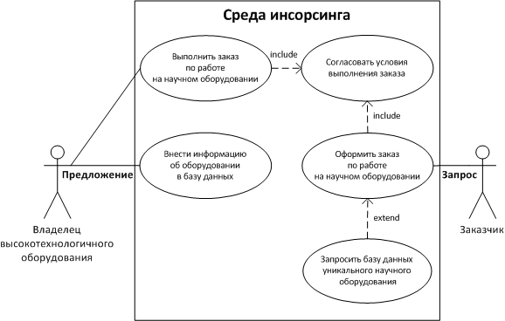
Рисунок 1 – Use case-диаграмма инсорсинга высокотехнологичного оборудования
В 2009 году исполнительной дирекцией Программы развития ЮФУ в сотрудничестве с ассоциацией «Высокие технологии» была сформирована база данных, представляющая информацию об уникальном научном оборудовании десятков центров коллективного пользования Ростовской области. Для доступа к базе был создан интернет-портал Центра инсорсинга, располагающийся по адресу http://insourcing.sfedu.ru. Портал располагает интерфейсами, с помощью которых владельцы высокотехнологичного оборудования имеют возможность предложить его на инсорсинг, добавив в базу данных, а заказчики могут формализовать свою потребность в научном оборудовании в виде заявки. База данных уникального научного оборудования, представленная на портале, имеет следующую логическую структуру (см. рис. 2):

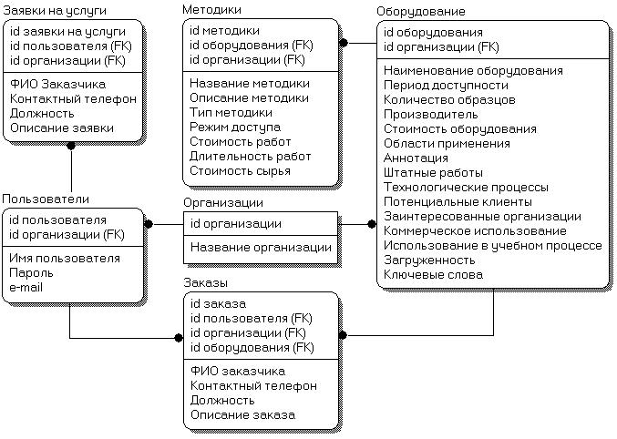
Рисунок 2 – Логическая структура базы данных уникального научного оборудования
Модель основывается на следующих сущностях: пользователи (данная сущность хранит атрибуты, относящиеся к пользователям портала ЦИ), организации (представители которых зарегистрированы на портале ЦИ), оборудование (имеющееся уникальное научное оборудование), методики (информация о стандартных или специализированных методиках работы, имеющихся в распоряжении у обладателя оборудования), заказы (информация о заказах на работу на уникальном оборудовании), заявки на услуги (заявки пользователей на услуги ЦИ, не привязанные к конкретной единице оборудования).
Однако Центр инсорсинга, реализуя механизмы заказа высокотехнологичных сервисов, не решает задачи целевого взаимодействия ученых, исследователей и иных специалистов; портал не дает возможности участникам научного сообщества тесного информационного взаимодействия для обсуждения исследований, методик работы на научном оборудовании, обмена знаниями и опытом, установления устойчивых связей и т.п.
В процессе разработки системы, обеспечивающей перечисленные функции, была предложена модель информационной среды, обеспечивающей многоуровневое дистанционное взаимодействие участников интеграционных процессов: она может быть представлена кортежем вида

S=<Z, P, A, R, I, T>,
где: Z – множество (структура) целей; Р – множество задач, организации процессов взаимодействия и кооперации ученых, исследователей и инженеров; A – множество агентов, участвующих в реализации процессов взаимодействия; R – множество отношений между агентами; I – множество информационных потоков, и T – множество временных интервалов, реализации процедур инсорсинга.
Учитывая перспективность данной модели для развивающихся региональных научных инфраструктур [3], рассмотрим предлагаемый авторами вариант ее решения на базе современных сетевых информационных технологий.
Наиболее подходящим инструментом решения поставленных задач социализации и коммуникации представителей научного сообщества является концепция социальной интернет-сети, позволяющая пользователям активно взаимодействовать друг с другом [1]. Для этих целей исполнительной дирекцией Программы развития ЮФУ была разработана организационная и информационная среда, обеспечивающая многоуровневое дистанционное взаимодействие участников интеграционных процессов и реализованная в форме профессиональной социальной сети «Сетевое сообщество пользователей уникальным научным оборудованием». Данный интернет-портал располагается по адресу http://www.regin.sfedu.ru, и является интегрированным с порталом Центра инсорсинга. Данные интернет-порталы являются структурно и логически объединенными с помощью аккаунтов зарегистрированных пользователей.
Для зарегистрированных пользователей электронной системы «Сетевое сообщество – Центр инсорсинга» организуется сетевое представительство в виде персональных аккаунтов, что обеспечивает им доступ к базе данных уникального научного оборудования с предоставлением функций формирования запросов или предложений по инсорсингу высокотехнологического оборудования, а также предоставляет инструменты профессионального взаимодействия с другими пользователями системы: речь идет о возможности участия в тематических форумах, регистрации на события, использования системы личных сообщений, подписки на новостную ленту с категоризацией, использования списка статей и ссылок, формирования групп пользователей по интересам и видам оборудования, создания совместных проектов на базе групп, участия в голосованиях, обратной связи в виде страницы контактов по электронной почте и т.д.
Следует также особо отметить, что описанный подход реализуем при любом территориальном распределении агентов, за счет чего целевая аудитория может включать как исследователей из России, так и ученых из-за рубежа.
Формирование электронной системы порталов ЦИ-ССП позволило не только полностью реализовать функциональность, заданную в рамках модели инсорсинга, но и создало реальные перспективы дальнейшего развития данной профессиональной социальной сети, в частности, дополнения процедурами форсайта уникального научного оборудования.
В настоящий момент активно ведется разработка инструментария, позволяющего реализовывать процедуры форсайта в рамках данного портала (см. рис. 3).
Форсайт зарекомендовал себя в качестве эффективного инструмента прогнозирования и планирования будущего и достижения качественно новых результатов в сфере науки и технологий. Форсайт — это систематические попытки оценить долгосрочные перспективы науки, технологий и экономики для определения стратегических направлений исследований и новых технологий, способных принести наибольшие социально-экономические блага [4].
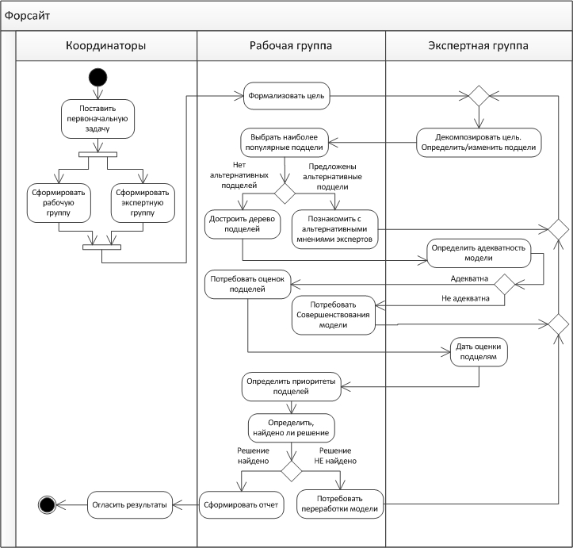
Рисунок 3 – Модель процесса форсайта
Оценкой вариантов будущего занимается экспертное сообщество. Следовательно, целесообразно реализовать процедуры коммуникации экспертов именно с помощью профессиональной социальной сети, позволяющей осуществлять опрос многочисленных территориально-распределенных экспертов без значительных ресурсных и временных затрат [5].
С учетом полученных результатов модель среды инсорсинга может быть дополнена следующим образом
S = <Z, P, A, R, I, T, C, О>,
где: C – множество состояний системы в процессе форсайта; O – множество объектов форсайта.
Предложенные модель и ее сетевая реализация процессов инсорсинга обеспечивают многоуровневую системную интеграцию мощных по интеллекту секторов академической и прикладной науки с высшей школой с целью интенсификации научных исследований, образования и инновации наукоемкой продукции в ЮФО.
В качестве выводов отметим результаты работы: разработаны и к настоящему моменту запущены в эксплуатацию структурно и логически связанные интернет-порталы Центра инсорсинга, где пользователь может ознакомиться с перечнем высокотехнологичного оборудования и сделать заказ на исследования с его помощью, и Сетевого сообщества пользователей уникального научного оборудования, нацеленного на коммуникацию ученных и исследователей. Целевой аудиторией, на которую в первую очередь ориентирована электронная система «Центр инсорсинга – Сетевое сообщество пользователей уникальным научным оборудованием», являются представители ЦКП ЮФУ, представители ВУЗов ЮФО, представители предприятий ЮФО, а также все ученые и исследователи Юга России.

Список литературы
1. Свечкарев В.П. Модели и механизмы взаимосвязи и взаимодействия участников высокотехнологичных инноваций: от проектного управления к многоагентному сообществу //Инженерный вестник Дона, 2009. №1. http://ivdon.ru/magazine/archive/n1y2009/116/ (доступ свободный) — Загл. с экрана. — Яз. рус.
2. Ермошкин Н. Аутсорсинг и инсорсинг как инструменты управления затратами [Электронный ресурс] / Группа интернет бизнес-решений компании «Cisco Systems». Режим доступа: http://www.outsourcing-perm.ru/pub9, свободный. — Загл. с экрана. — Яз. рус.
3. Свечкарев В.П., Носко В.И., Литвинов С.В.Информационная среда инфраструктуры взаимодействия исследователей Южного федерального университета и Южного федерального округа //Инженерный вестник Дона, 2008. №4. http://www.ivdon.ru/magazine/archive/n4y2008/100/ (доступ свободный) — Загл. с экрана. — Яз. рус.
4. Соколов А.В. Форсайт: взгляд в будущее // Форсайт №1 (1), 2007.
5. Литвинов С.В., Носко В.И. Профессиональные социальные сети как инструмент реализации технологии форсайта // Современные информационные технологии в образовании: Южный федеральный округ: Материалы научно-метод.конф., 15-16 апреля 2010/Южный федеральный университет. – Ростов/Дон: ЮГИНФО, 2010. – С.206,207.

